ПРОГРАММА
повышение эффективности управления муниципальными
финансами и муниципальным долгом Тамбовского района

1. Паспорт муниципальной программы

1. | Наименование муниципальной программы | Повышение эффективности управления муниципальными финансами и муниципальным долгом Тамбовского района
2. | Координатор муниципальной программы | Финансовое управление администрации Тамбовского района
3 | Координатор подпрограммы | Финансовое управление администрации Тамбовского района
4. | Участники муниципальной программы | Финансовое управление администрации Тамбовского района
5. | Цель (цели) программы | Обеспечение сбалансированности и устойчивости бюджетной системы Тамбовского района
6. | Задачи программы | 1. Создание условий для эффективного выполнения полномочий органов местного самоуправления района.
6. | Задачи программы | 2. Эффективное управление средствами резервного фонда на непредвиденные расходы.  3. Эффективное управление муниципальным долгом Тамбовского района.
6. | Задачи программы | 4. Создание условий для повышения уровня бюджетной обеспеченности и обеспечения устойчивого исполнения местных бюджетов
7. | Этапы (при наличии) и сроки реализации программы | 2020 - 2025 годы, этапы не выделяются.
8. | Объемы ассигнований районного бюджета программы (с расшифровкой по годам ее реализации), а также прогнозные объемы средств, привлекаемых из других источников | Объем ассигнований районного бюджета на реализацию программы составляет 134 052,306 тыс. рублей, в том числе по годам:  2020 год – 22 342,051 тыс. рублей;  2021 год – 22 342,051 тыс. рублей;  2022 год – 22 342,051 тыс. рублей;  2023 год – 22 342,051 тыс. рублей;  2024 год – 22 342,051 тыс. рублей;  2025 год – 22 342,051 тыс. рублей;
9. | Ожидаемые конечные результаты реализации программы | 1. Отношение объема дефицита районного бюджета к общему годовому объему доходов районного бюджета (без учета безвозмездных поступлений; снижения остатков средств на счетах по учету средств районного бюджета) к 2025 году - не более 5 процентов.
9. | Ожидаемые конечные результаты реализации программы | 2. Сохранение исполнения расходных обязательств района на уровне не менее 95 процентов.
9. | Ожидаемые конечные результаты реализации программы | 3. Увеличение доли расходов районного бюджета, формируемых в рамках муниципальных программ в общем объёме расходов районного бюджета, без учёта целевых безвозмездных поступлений до 94,0 процентов к концу 2025 года
2. Характеристика сферы реализации программы
Эффективное, ответственное и прозрачное управление общественными финансами имеет ключевое значение для повышения уровня и качества жизни населения, устойчивого экономического роста, модернизации экономики и социальной сферы, улучшения инвестиционного климата и достижения других стратегических целей социально-экономического развития района.
В последние годы процесс формирования системы управления муниципальными финансами района осуществлялся в рамках проводимой в Российской Федерации бюджетной реформы. Осуществлялись последовательные процессы реформирования бюджетного процесса в целях совершенствования системы управления муниципальными финансами, повышения эффективности бюджетных расходов и перехода к новым методам бюджетного планирования, ориентированным на конечные, общественно значимые результаты. По многим позициям достигнут значительный прогресс, что позволяет говорить о повышении качества регулятивной деятельности финансового управления администрации Тамбовского района (далее- Управление).
Основным результатом реализации бюджетных реформ стала выстроенная современная система управления общественными финансами:
- создана целостная нормативная правовая база, в т.ч. сформирована нормативная правовая база для повышения доступности и качества муниципальных услуг, внедрения муниципальных заданий, расширения самостоятельности и ответственности учреждений за их выполнение;
- бюджетный процесс организован с учетом безусловного исполнения всех ранее принятых расходных обязательств;
- в межбюджетных отношениях используются единые принципы и формализованные методики;
- начато внедрение программно-целевых методов бюджетного планирования в районе;
- осуществляется мониторинг качества управления общественными финансами органами местного самоуправления района;
- совершенствуются процедуры осуществления внутреннего финансового контроля и координируется контрольная деятельность органов муниципальной власти, осуществляющих внутренний финансовый контроль;
- автоматизирован процесс составления и исполнения районного бюджета.
При формировании основных параметров районного бюджета на очередной финансовый год и плановый период определяются приоритеты и основные направления бюджетной и долговой политики. Реалистичность доходов и расходов районного бюджета обеспечивается в результате планирования их на основе социально-экономического развития района.
В 2010 - 2012 годах была проведена фундаментальная реформа системы финансового обеспечения оказания муниципальных услуг. Федеральный закон от 8 мая 2010 г. N 83-ФЗ "О внесении изменений в отдельные законодательные акты Российской Федерации в связи с совершенствованием правового положения государственных (муниципальных) учреждений" стал основополагающим документом для установления правового статуса муниципальных учреждений в форме казенных, бюджетных или автономных.
В целях реализации данного закона были разработаны и приняты более 40 нормативных правовых актов, обеспечивающих комплексное регулирование вопросов финансового обеспечения деятельности муниципальных учреждений.
После завершения переходного периода, установленного для изменения правового положения бюджетных учреждений с 1 января 2011 года по 1 июля 2018 года, финансовое обеспечение деятельности бюджетных и автономных учреждений осуществляется путем предоставления данным учреждениям субсидий на выполнение муниципального задания. Финансовое обеспечение деятельности казенного учреждения осуществляется за счет средств соответствующего бюджета бюджетной системы Российской Федерации на основании бюджетной сметы.
Достоверность прогнозируемых расходов гарантируется ежегодной инвентаризацией расходных обязательств в ходе составления реестра расходных обязательств района. Соответствие расходных обязательств полномочиям района, оптимальное распределение бюджетных средств являются основой устойчивости бюджетной системы.

В условиях ограниченности финансовых ресурсов и необходимости повышения эффективности расходования бюджетных средств возрастает актуальность повышения качества планирования районного бюджета.
Важным условием для повышения эффективности бюджетных расходов является эффективное управление средствами на едином счете бюджета, которое необходимо для обеспечения своевременного поступления доходов в районный бюджет, осуществления кассовых выплат в установленные сроки и во избежание зачисления доходов на невыясненные поступления.
В рамках реализации направления бюджетной политики «Обеспечение долгосрочной сбалансированности и устойчивости районного бюджета» большую роль играет налоговый потенциал территории.

Анализ исполнения консолидированного бюджета Тамбовского района по доходам за 2017 - 2018 годы

Наименование групп, подгрупп, статей, подстатей, элементов, программ (подпрограмм), кодов экономической классификации доходов | Исполнено в 2017 году,  тыс.руб. | 2018 год |  |  | Темп роста 2018/2017, % | Прирост 2018/2017, тыс. руб
 | Исполнено в 2017 году,  тыс.руб. | Консолидированный |  |  | Темп роста 2018/2017, % | Прирост 2018/2017, тыс. руб
 | Исполнено в 2017 году,  тыс.руб. | план, тыс.руб | исполнено, тыс. руб. | % исполнения | Темп роста 2018/2017, % | Прирост 2018/2017, тыс. руб
Собственные доходы | 192 311,0 | 292 128,5 | 253 605,6 | 86,8 | 131,9 | + 61 294,6
из них собственные доходы районного бюджета | 135 135,0 | 224 346,6 | 186 707,0 | 83,2 | 138,2 | + 51 572,0
Налоговые доходы | 145 621,0 | 180 062,2 | 182 090,7 | 101,1 | 125,0 | + 36 469,7
из них налоговые доходы районного бюджета | 105 064,2 | 129 264,9 | 130 804,9 | 101,2 | 124,5 | + 25 740,7
Налог на доходы физических лиц | 105 498,9 | 130 431,5 | 134 097,2 | 102,8 | 127,1 | + 28 598,3
в т.ч районный бюджет | 84 042,0 | 107 019,2 | 109 637,9 | 102,4 | 130,5 | + 25 595,9
Акцизы | 6 664,1 | 6 158,2 | 6 615,1 | 107,4 | 99,3 | - 49,0
Единый налог на вмененный доход для отдельных видов деятельности | 11 006,8 | 10 994,0 | 9 694,7 | 88,2 | 88,1 | - 1 312,1
Единый сельскохозяйственный налог | 2 426,2 | 5 740,5 | 5 637,6 | 98,2 | Св 200 | + 3 211,4
Патентная система | 60,9 | 61,0 | 0,8 | 1,3 | 1,3 | - 60,1
Налог на имущество физических лиц | 4 233,7 | 5 101,1 | 5 341,9 | 104,7 | 126,2 | + 1 108,2
Земельный налог | 13 622,8 | 19 307,2 | 18 619,4 | 96,4 | 136,7 | + 4 996,6
Госпошлина | 2 107,6 | 2 268,7 | 2 084,0 | 91,9 | 98,9 | - 23,6
Неналоговые доходы | 46 690,0 | 112 066,3 | 71 514,9 | 63,8 | 153,2 | + 24 824,9
в т.ч районный бюджет | 30 070,8 | 95 081,7 | 55 902,1 | 58,8 | 185,9 | + 25 831,3

Исполнение по собственным доходам консолидированного бюджета за 2018 год составило 86,8 %, районного бюджета 83,2 %.
В сравнении с 2017 годом наблюдается рост поступлений по собственным доходам на 61 294,6 тыс.руб. или 31,9 %. По налоговым доходам рост поступлений составляет 36 469,7 тыс.руб. или 38,2 %. Увеличение поступлений наблюдается и по неналоговым доходам на 24 824,9 тыс.руб. или на 53,2 %.
Бюджетообразующим является налог на доходы физических лиц исполнение которого за 2018 год составило 134 097,2 тыс.руб. или 102,8 % утвержденных плановых назначений. Увеличение поступлений в сравнении с прошлым годом составляет 28 598,3 тыс.руб. или 27,1 %.

Анализ поступления налога на доходы физических лиц в районный бюджет за 2010-2018 годы

Показатели | План,  тыс.руб | Поступило всего,  тыс.руб | % исполнения | Доп.норматив, % | Поступило по доп.нормативу, тыс.руб | Дотация, подлежащая  замене, тыс.руб | Получено свыше, расчётного объёма дотации,  тыс.руб.
 | 1 | 2 | 3 | 4 | 5 | 6 | 7
2010 год | 54 986,0 | 55 776,6 | 101,4 | 6,5469 | 9 991,6 | 9 785,0 | 206,6
2011год | 71 396,6 | 60 958,3 | 85,4 | 3,7040 | 6 699,2 | 6 715,0 | -15,8
2012год | 96 213,0 | 92 471,3 | 96,1 | 26,0178 | 52 281,9 | 46 961,3 | + 5 320,6
2013 год | 97 430,0 | 100 092,2 | 102,7 | 25,4929 | 56 088,8 | 50 619,9 | + 5 468,9
2014 год | 94 525,2 | 86 767,3 | 91,8 | 25,1389 | 62 074,6 | 58 546,0 | + 3 528,6
2015 год | 99 231,3 | 95 196,1 | 95,9 | 27,6439 | 69 907,5 | 63 412,0 | + 6 495,5
2016 год | 105 142,6 | 95 425,2 | 90,8 | 25,4433 | 68 501,9 | 68 467,1 | +34,8
2017 год | 87 284,6 | 84 042,0 | 96,3 | 19,3342 | 51 856,6 | 53 912,2 | -2 055,6
2018 год | 107 019,2 | 109 637,9 | 102,4 | 23,8596 | 72 948,8 | 65 123,0 | + 7825,8

С 2010 года Тамбовский район практикует замену дотации на выравнивание уровня бюджетной обеспеченности муниципальных районов на дополнительный норматив отчислений от НДФЛ.
В 2017 году дополнительный норматив отчисление от налога на доходы физических лиц был установлен в размере 19,3342 %, что ниже норматива 2016 года на 6,1091 %. В 2017 году сумма дотации, подлежащей замене составила 53 912,2 тыс.руб., фактически поступило налога по дополнительному нормативу 51 856,6 тыс.руб., что ниже объема дотации подлежащей замене на 2 055,6 тыс.руб.
В 2018 году дополнительный норматив отчислений от НДФЛ в сравнении с 2017 годом увеличен на 4,5254 % и составил 23,8596 %. В 2018 году по дополнительному нормативу поступило 72 948,8 тыс.руб., что выше суммы дотации подлежащей замене на 7 825,8 тыс.руб.( сумма дотации 65 123,0 тыс.руб.).
Этот механизм достаточно привлекателен с точки зрения получения дополнительных доходов в местные бюджеты, поскольку превышение поступающих доходов над расчётным объёмом дотации изъятию в областной бюджет не подлежат. В то же время, основное поступление по налогу на доходы физических лиц приходится на 1 и 4 кварталы, расходы же по выплате заработной платы, связанные с предоставлением отпусков работникам муниципальных учреждений в основном приходятся на 2 и 3 квартал. Таким образом, возникают трудности с равномерным финансированием расходных обязательств в течение года, приходится приостанавливать финансирование других расходов, связанных с ремонтными работами, которые желательно проводить летом. Кроме того, в связи с тем, что район в основном сельскохозяйственный дополнительные доходы от налога на доходы с физических лиц незначительны

Структура налоговых доходов районного бюджета в 2016-2018 годах представлена в диаграмме
Основным источником доходной части бюджета муниципального района является налог на доходы физических лиц и составляет 83,8 % в структуре налоговых доходов, план выполнен на 102,4 %, при утвержденном плане 107 019,2 тыс.руб. поступило 109 937,9 тыс.рублей, что выше уровня прошлого года на 25 595,9 тыс.руб. Увеличение поступлений связано с увеличением дополнительного норматива отчислений по налогу на 4,5254 %, а также за счет увеличения контингента по налогу, в связи с ростом заработной платы «указных» категорий и работников, получающих МРОТ.
С 2017 года в районный бюджет поступают отчисления по доходам от уплаты акцизов на дизельное топливо, моторные масла, автомобильный бензин и прямогонный бензин. За 2018 год поступления составили 5,0 % от налоговых доходов или 6 615,0 тыс.руб.
Налоги на совокупный доход (единый налог на вмененный доход для отдельных видов деятельности, единый сельскохозяйственный налог, патент) составляют 9,6 % в структуре налоговых доходов, государственная пошлина 1,6%.

2016 год

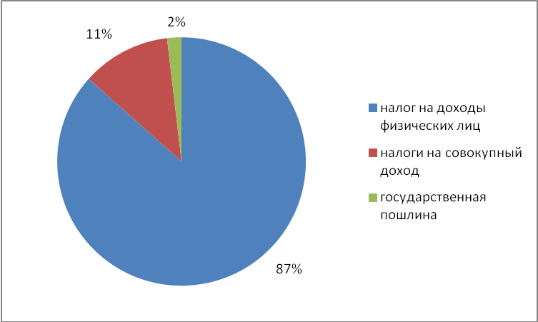

2017 год

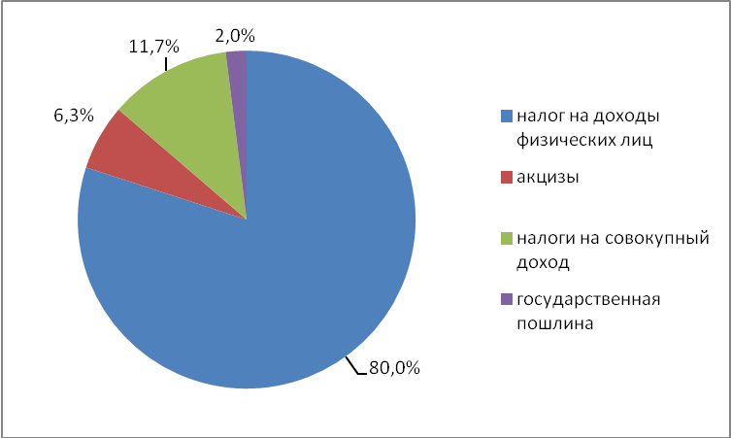

2018 год

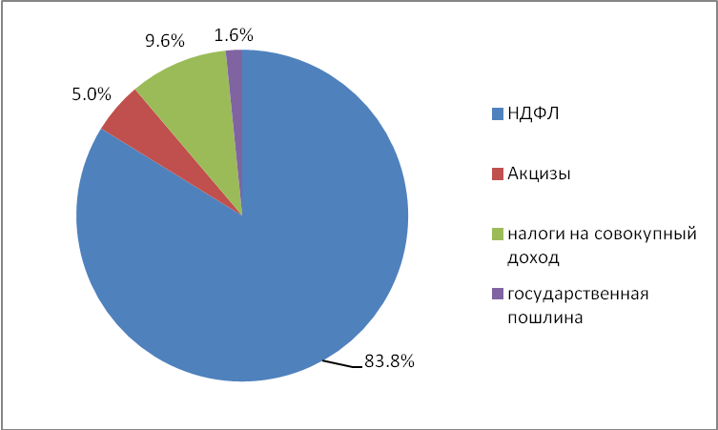

Структура неналоговых доходов, поступивших в 2016 -2018 годах

2016 год

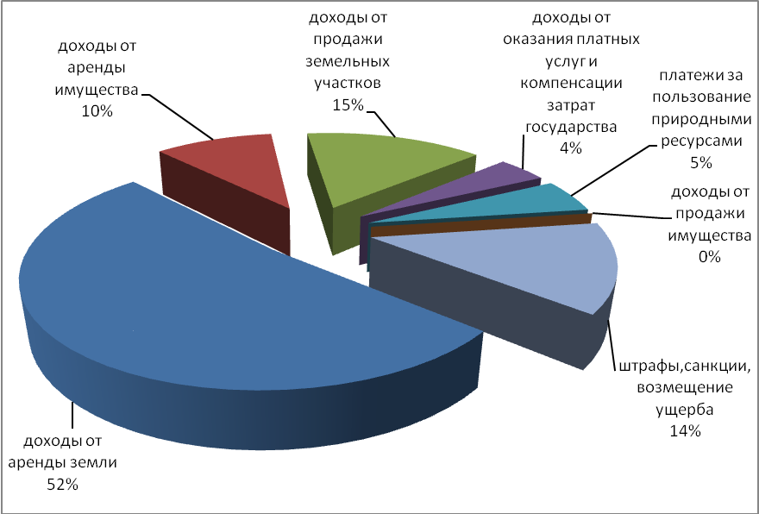

2017 год

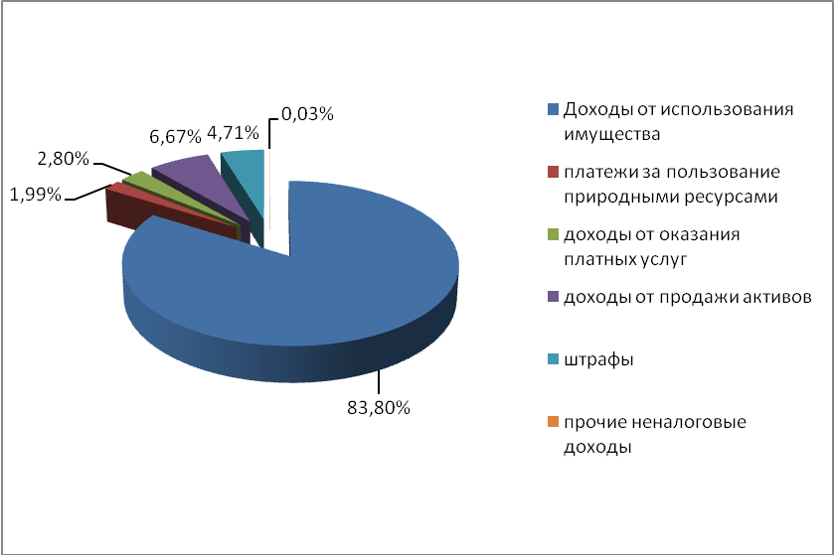

2018 год

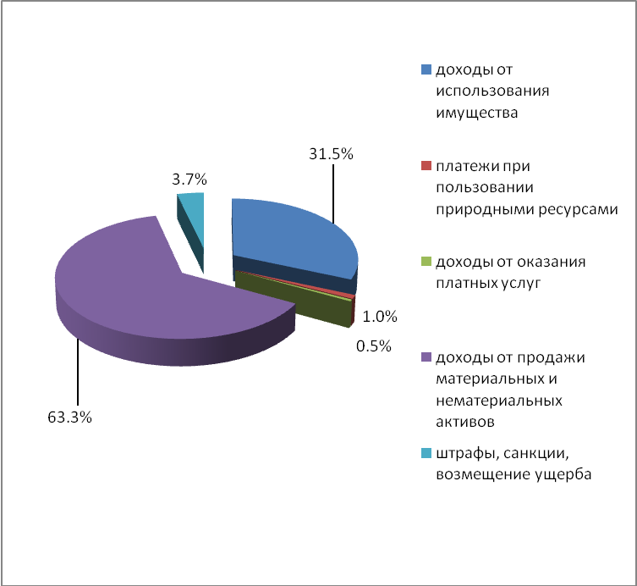

Основную долю в структуре неналоговых доходов в 2018 году занимают доходы от продажи активов 63,3 % доходы от использования имущества 31,5 %; штрафы, санкции, возмещение ущерба 3,7 %; платежи за пользование природными ресурсами 1,0 %; доходы от оказания платных услуг 0,5 %.
К уровню прошлого года наблюдается рост объема поступления доходов от продажи активов на 33 364,6 тыс.руб., штрафов на 654,9 тыс.руб. Вместе с тем объем поступлений платежей при пользовании природными ресурсами снизился на 24,1 тыс. руб.; доходов от использования имущества на 7 609,0 тыс.руб.
В 2018 году по сравнению с 2017 годом объем финансовой помощи из бюджетов других уровней увеличился на 106 570,7 тыс.руб. и составил 679 016,5 тыс. рублей.
Следующим из инструментов обеспечения сбалансированности местных бюджетов являются источники внутреннего финансирования дефицита местного бюджета.
Причиной возникновения муниципального долга является превышение расходных обязательств над доходными возможностями районного бюджета. Таким образом, чтобы обеспечить исполнение расходных обязательств в полном объёме Тамбовский район вынужден привлекать кредиты.
В состав муниципального долга Тамбовского района входят долговые обязательства в следующих формах:
1) кредитные договоры, заключенные от имени муниципального образования с кредитными организациями;
2) бюджетные кредиты, привлеченные в районный бюджет из других бюджетов бюджетной системы РФ;
3) иные долговые обязательства, ранее отнесенные в соответствии с законодательством Российской Федерации на муниципальный долг Тамбовского района.
Муниципальный долг Тамбовского района
По состоянию на 01.01.2019 года муниципальный долг по Тамбовскому району составляет 6 184,8 тыс. руб., в том числе:
-кредиты от других бюджетов бюджетной системы Российской Федерации 0 тыс. руб.
- кредиты от кредитных организаций 6 184,8 тыс.руб.

Муниципальный долг Тамбовского района

Наименование показателей | На 01.01.2015, тыс.руб. | На 01.01.2016, тыс.руб. | На 01.01.2017, тыс.руб. | На 01.01.2018, тыс.руб. | На 01.01.2019, тыс.руб. | Отклонение 2019/2018
Муниципальный долг – всего, в т.ч.: | 3 474,8 | 3 474,8 | 3 474,8 | 11 456,2 | 6 184,8 | - 5 271,4
Коммерческие кредиты |  |  |  | 9 719,0 | 6 184,8 | - 3 534,2
Бюджетные кредиты | 3 474,8 | 3 474,8 | 3 474,8 | 1 737,2 | 0 | - 1 737,2

Причиной возникновения муниципального долга является превышение расходных обязательств над доходными возможностями районного бюджета. Таким образом, чтобы обеспечить исполнение расходных обязательств в полном объёме Тамбовский район вынужден привлекать кредиты.
По состоянию на 01.01.2019 года наблюдается снижение муниципального долга на 5 271,4 тыс.руб. В октябре 2017 года привлечен коммерческий кредит на сумму 9 719,0 тыс.руб. сроком на три года.
Согласно заключенным дополнительным соглашениям произведена реструктуризация задолженности по бюджетным кредитам. Возврат реструктуризированной задолженности будет осуществляется в период с 01.01.2017 до 01.01.2019 года ежегодно равными долями в соответствии с графиком возврата. По состоянию на 01.01.2019 года бюджетный кредит погашен в полном объеме.
Расходы на обслуживание муниципального долга в 2018 году составили 797,1 тыс.руб.

Анализ исполнения консолидированного бюджета Тамбовского района по расходам за 2017-2018 годы
(тыс.руб.)

 | Исполнено в 2017 году ,  тыс.руб. | 2018 год |  |  | Темп роста 2018/2017, %
Наименование показателей | Исполнено в 2017 году ,  тыс.руб. | Консолидированный |  |  | Темп роста 2018/2017, %
Наименование показателей | Исполнено в 2017 году ,  тыс.руб. | план , тыс.руб | исполнено, тыс.руб. | % исполнения | Темп роста 2018/2017, %
Общегосударственные вопросы | 93 659,6 | 105 548,7 | 100 525,8 | 95,2 | + 6 866,2
Национальная оборона | 1 927,8 | 2 225,2 | 2 216,6 | 99,6 | + 288,8
Национальная безопасность и правоохранительная деятельность | 2 576,4 | 5 064,8 | 4 586,7 | 90,6 | + 2 010,3
Национальная экономика | 26 519,2 | 32 358,1 | 31 252,8 | 96,6 | + 4 733,6
Жилищно – коммунальное хозяйство | 55 583,3 | 70 620,6 | 64 465,9 | 91,3 | + 8 882,6
Образование | 444 923,9 | 571 026,6 | 540 416,9 | 94,6 | + 95 493,0
Культура и кинематография | 88 356,8 | 119 389,2 | 110 617,8 | 92,7 | + 22 261,0
Здравоохранение | 587,4 | 528,4 | 528,4 | 100 | - 59,0
Социальная политика | 47 697,9 | 38 282,3 | 38 134,0 | 99,6 | - 9 563,9
Физическая культура и спорт | 12 057,2 | 38 302,4 | 35 993,4 | 94,0 | + 23 936,2
Средства массовой информации | 1 200,0 | 1 321,0 | 1 321,0 | 100 | + 121,0
Обслуживание государственного и муниципального долга | 221,8 | 800,0 | 797,1 | 99,6 | + 575,3
Всего расходы | 775 311,3 | 985 467,3 | 930 856,4 | 94,5 | + 155 545,1

В целом расходная часть бюджета Тамбовского района в 2018 году относительно 2017 года увеличилась на 155 545,1 тыс.руб. или на 20,1 % (исполнение 2017 года – 775 311,3 тыс. рублей, исполнение 2018 года – 930 856,4 тыс. рублей).
Из приведенного анализа следует, что при уточненном плане расходов 985 467,3 тыс.руб. исполнение составило 930 856,4 тыс.руб. или 94,5 %. Наибольший удельный вес в расходах занимают расходы на социальную сферу 78,0 % или 725 690,5 тыс.руб. Расходы на содержание органов местного самоуправления составляют 91 207,7 тыс.руб. или 9,8 % в общем объеме расходов. По состоянию на 01.01.2019 года превышение норматива расходов на содержание органов местного самоуправления, установленного постановлением Правительства Амурской области от 09.01.2018 № 6, не допущено. Расходы на обслуживание муниципального долга за 2018 год составили 797,1 тыс.руб. Расходы на обслуживание муниципального долга возросли в связи с тем, что в 2017 году привлечен коммерческий кредит.
В рамках действующего законодательства районный бюджет и бюджеты сельских поселений на 2018 год сформированы в программном формате.

Анализ исполнения муниципальных программ и непрограммной части районного бюджета за 2017-2018 годы (по собственным средствам)

Наименование | ЦСР | Исполнено за 2017г | Уточненный план на 2018г | Исполнено за 2018г | % исполнения | Отклонение 2018/2017, тыс.руб.
Муниципальная программа "Развитие культуры и искусства в Тамбовском районе на 2015-2021 годы" | 01 0 00 00000 | 90 133 459 | 122 036 490 | 112 762 606 | 92,4
Подпрограмма "Предпрофессиональное искусство" | 01 1 00 00000 | 7 157 054 | 8 657 620 | 8 155 185 | 94,2
Подпрограмма "Народное творчество и досуговая деятельность" | 01 2 00 00000 | 49 650 799 | 64 024 938 | 57 790 608 | 90,3
Подпрограмма "Историко-культурное наследие" | 01 3 00 00000 | 2 757 769 | 3 656 373 | 3 384 879 | 92,6
Подпрограмма " Библиотечное обслуживание" | 01 4 00 00000 | 15 119 073 | 18 460 012 | 17 426 644 | 94,4
Подпрограмма "Обеспечение реализации основных направлений государственной политики в сфере реализации муниципальной программы | 01 5 00 00000 | 15 448 764 | 27 237 547 | 26 005 290 | 95,5
Муниципальная программа "Повышение эффективности использования муниципального имущества Тамбовского района на 2015-2021 годы" | 02 0 00 00000 | 4 101 492 | 4 150 553 | 3 892 547 | 93,8
Муниципальная программа "Повышение эффективности управления муниципальными финансами и муниципальным долгом Тамбовского района на период 2015-2021 годов" | 03 0 00 00000 | 22 303 670 | 22 897 435 | 22 735 758 | 99,3
Муниципальная программа «  "Противодействие злоупотреблению наркотическими средствами и их незаконному обороту на 2015-2021 годы" | 04 0 00 00000 | 0 | 50 000 | 11 820 | 23,6
Муниципальная программа "Экономическое развитие и инновационная экономика Тамбовского района на 2015-2021 годы" | 06 0 00 00000 | 361 770 | 382 000 | 382000 | 100
Подпрограмма "Развитие субъектов малого и среднего предпринимательства на территории Тамбовского района" | 06 1 00 00000 | 361 770 | 382 000 | 382 000 | 100
Муниципальная программа "Развитие физической культуры, спорта и молодежной политики в Тамбовском районе на 2015-2021 годы" | 08 0 00 00000 | 6 619 768 | 11 898 695 | 9 525 885 | 80,1
Подпрограмма "Развитие инфраструктуры физической культуры, массового спорта и поддержка спорта высших достижений" | 08 1 00 00000 | 1 023 330 | 3 288 730 | 1 285 917 | 39,1
Подпрограмма "Обеспечение реализации основных направлений государственной политики в сфере развития физической культуры и спорта" | 08 2 00 00000 | 2 046 148 | 1 945 868 | 1 830 854 | 94,1
Подпрограмма "Вовлечение молодежи в социальную практику" | 08 3 00 00000 | 145 040 | 200 000 | 136 250 | 68,1
Подпрограмма "Обеспечение реализации основных направлений государственной политики в сфере развития массового спорта" | 08 4 00 00000 | 3 405 250 | 6 464 097 | 6 272 864 | 97,0
Муниципальная программа "Снижение рисков и смягчение последствий чрезвычайных ситуаций природного и техногенного характкра, а также обеспечение безопасности населения района на 2015-2021 годы" | 09 0 00 00000 | 1 946 243 | 2 362 380 | 2 256 874 | 95,5
Подпрограмма «Развитие системы гражданской обороны, защиты населения и территорий от чрезвычайных ситуаций» | 09 1 00 00000 | 5 795 | 40 000 | 36 624 | 91,6
Подпрограмма «Профилактика правонарушений, терроризмы и экстремизма» | 09 2 00 00000 | 0 | 100 000 | 100 000 | 100
Подпрограмма «Обеспечение повседневного управления Тамбовского районного звена территориальной подсистемы единой государственной системы предупреждения и ликвидации чрезвычайных ситуаций субъекта РФ» | 09 3 00 00000 | 1 940 448 | 2 222 380 | 2 120 250 | 95,4
Муниципальная программа «Развитие образования Тамбовского района на 2015-2021 годы» | 10 0 00 00000 | 183 914 525 | 267 764 383 | 237 860 711 | 88,8
Подпрограмма «Развитие дошкольного, общего и дополнительного образования детей» | 10 1 00 00000 | 160 021 881 | 238 373 602 | 210 615 482 | 88,4
Подпрограмма «Развитие системы защиты прав детей» | 10 2 00 00000 | 1 261 215 | 1 261 220 | 1 261 213 | 99,9
Подпрограмма «Обеспечение реализации основных направлений государственной политики в сфере реализации муниципальной программы» | 10 3 00 00000 | 22 631 429 | 28 129 561 | 25 984 016 | 92,4
Муниципальная программа «Развитие сельского хозяйства и регулирование рынков сельскохозяйственной продукции, сырья и продовольствия Тамбовского района Амурской области на 2015-2021 годы» | 11 0 00 00000 | 4 988 932 | 5 255 567 | 5 080 303 | 96,7
Подпрограмма «Устойчивое развитие сельских территорий» | 11 2 00 00000 | 525 954 | 43 200 | 43 200 | 100
Подпрограмма «Обеспечение реализации основных направлений муниципальной программы» | 11 3 00 00000 | 4 462 978 | 5 212 367 | 5 037 103 | 96,6
Муниципальная программа «Повышение эффективности деятельности органов местного самоуправления власти и управления в Тамбовском районе на 2015-2021 годы» | 12 0 00 00000 | 30 707 606 | 35 625 195 | 33 569 490 | 94,2
Подпрограмма «Поддержка социально ориентированных некоммерческих организаций Тамбовского района на 2015-2021 годы» | 12 1 00 00000 | 290 000 | 347 500 | 347 500 | 100
Подпрограмма «Обеспечение реализации основных направлений государственной политики в сфере реализации муниципальной программы» | 12 2 00 00000 | 19 185 971 | 20 898 445 | 19 296 575 | 92,3
Подпрограмма «Обслуживание деятельности органов местного самоуправления» | 12 3 00 00000 | 11 231 635 | 14 379 250 | 13 925 415 | 96,8
Муниципальная программа «Обеспечение доступным и качественным жильем населения Амурской области на 2014-2020 годы» | 13 0 00 00000 | 150 000 | 150 000 | 150 000 | 100
Подпрограмма «Обеспечение жильем молодых семей» | 13 1 00 00000 | 150 000 | 150 000 | 150 000 | 100
Муниципальная программа «Развитие транспортного комплекса Тамбовского района на 2015-2021 годы» | 14 0 00 00000 | 9 065 562 | 7 721 173 | 7 721 173 | 100
Подпрограмма «Развитие автотранспортного комплекса в Тамбовском районе» | 14 1 00 00000 | 433 700 | 398 600 | 398 600 | 100
Подпрограмма «Развитие сети автомобильных дорог общего пользования на территории Тамбовского района» | 14 2 00 00000 | 8 631 862 | 7 322 573 | 7 322 573 | 100
Итого по программам |  | 354 293 027 | 480 293 871 | 435 949 167 | 90,8
Непрограммные расходы | 55 5 00 00000 | 21 360 749 | 25 010 290 | 24 558 509 | 98,2
Итого |  | 375 653 776 | 505 304 161 | 461 507 676 | 91,3

Анализируя реализацию муниципальных программ, предусмотренных в районном бюджете получены следующие показатели:
В 2018 году к финансированию принято 12 муниципальных программ на сумму 480 293,9 тыс.руб., фактическое исполнение составило 435 949,2 тыс.руб. или 90,8 % от плана. Таким образом, доля расходов на реализацию муниципальных программ в расходах бюджета (собственные средства) составляет 94,5 %. В 2017 году доля расходов программных мероприятий в общей структуре расходов составляла 94,3%.
В бюджетах сельских поселений доля программных расходов в целом составляет 77,8 % (расходы всего 101 667,3 тыс.руб., из них программные расходы – 79 095,1 тыс.руб.; непрограммные расходы – 22 572,2 тыс.руб.)
Одной из главных целей бюджетной политики при формировании бюджета этого года была заявлена реализация федеральных направлений бюджетной политики, в том числе указов Президента.
Структурными подразделениями администрации района разработаны и утверждены планы мероприятий - так называемые «дорожные карты» отраслей социальной сферы, в которых установлены целевые индикаторы развития образования и науки, культуры.
С этого момента мы стали вести серьезную работу в двух направлениях: по поиску внутренних источников в нашем бюджете и работу с областным правительством по предоставлению району финансовой помощи.
Финансовым управлением администрации района проведен анализ расходов районного бюджета с целью изыскания внутренних резервов. Выработаны основные подходы к организации работы по повышению эффективности бюджетных расходов.
В рамках исполнения Указов Президента Российской Федерации от 07 мая 2012 № 597; от 01 июня 2012 № 761; от 28 декабря 2012 № 1688, в части мер по повышению оплаты труда работников социальной сферы в 2018 году достигнуты следующие результаты:
- средняя заработная плата работников культуры – 32 830 руб.;
- педагогов дополнительного образования – 35 181 руб.;
- педагогов дошкольного образования – 30 676 руб.;
- педагогов общего образования 35 209 руб.
Для ведения учета и составления отчетности в районе используются программы: 1С, АЦК-финансы, Свод –Смарт.
Учитывая ограниченность средств районного бюджета, Администрация района в первоочередном порядке производила финансирование социально значимых расходов и расходов, связанных с жизнеобеспечением населения района.
Ещё одним источником доходов для решения вопросов местного значения является дотация из областного бюджета на поощрение достижения наилучших значений показателей деятельности органов местного самоуправления муниципальных районов и городских округов. Указанная дотация распределяется победителям при подведении комплексной оценки эффективности деятельности органов местного самоуправления.
Повышение эффективности бюджетных расходов на оказание услуг обществу является одной из приоритетных задач современной политики бюджетного планирования и реформирования на всех уровнях системы общественных финансов. Государство несет ответственность за принятые на себя расходные обязательства и должно приводить доказательства того, что израсходованные бюджетные средства принесли определенный результат или истрачены с каким-то эффектом. Причем полученные эффекты должны быть достаточно достоверны и подтверждаться определенными цифровыми значениями по направлениям, статьям, программам, проектам бюджетного финансирования общественных нужд. Таким образом, основной проблемой реализуемой на данный момент бюджетной реформы, является повышение эффективности бюджетных расходов на всех уровнях бюджетной системы, так как это более важный фактор роста эффективности в современных условиях по сравнению с его доходной частью.

3. Приоритеты муниципальной политики в сфере реализации программы, цели, задачи и ожидаемые конечные результаты.
Приоритетами муниципальной политики в сфере реализации программы являются:
1. Обеспечение долгосрочной сбалансированности и устойчивости бюджетной системы района путём:
- формирования бюджетов с учетом долгосрочного прогноза основных параметров бюджетной системы, основанных на реальных оценках;
- обеспечения исполнения расходных обязательств Тамбовского района, своевременного принятия решений в целях сохранения сбалансированности и устойчивости бюджетной системы района;
- принятия новых расходных обязательств при наличии четкой оценки необходимых для их исполнения бюджетных ассигнований на весь период их исполнения и с учетом сроков и механизмов их реализации;
- недопустимости увязки в ходе исполнения бюджетов объемов расходов бюджетов с определенными доходными источниками;
- полноты учета и прогнозирования финансовых и других ресурсов, которые могут быть направлены на достижение целей государственной политики района;
- проведения систематического анализа и оценки рисков для районного бюджета и бюджетов поселений;
- создания и поддержания необходимого финансового резерва - Резервного фонда Администрации района и иных резервов на исполнение расходных обязательств.
2. Создание условий для повышения эффективности деятельности публично-правовых образований по выполнению муниципальных функций и обеспечению потребностей граждан и общества в муниципальных услугах, увеличению их доступности и качества, которое реализуется путем:
- координации стратегического и бюджетного планирования;
- формирования муниципальных программ исходя из четко определенных долгосрочных целей социально-экономического развития, индикаторов их достижения и действующих долгосрочных бюджетных ограничений;
- включения паспортов муниципальных программ в состав материалов, представляемых одновременно с проектом районного бюджета на очередной финансовый год и плановый период;
- перехода к формированию и утверждению расходов районного бюджета в разрезе муниципальных программ, исполнению районного бюджета на программной основе;
- повышения технической оснащенности и обеспеченности программными продуктами участников бюджетного процесса в целях автоматизации их работы.
3. Создание условий для повышения качества финансового менеджмента главных распорядителей средств районного бюджета должно осуществляться за счет развития методологии финансового менеджмента в секторе муниципального управления, а также критериев оценки (мониторинга) его качества.
4. Эффективное управление муниципальным долгом Тамбовского района.
5. Необходимость внедрения передовых технологий в практику управления муниципальными финансами, обеспечивающих эффективное и качественное предоставление муниципальных услуг.
6. Совершенствование подходов к предоставлению межбюджетных трансфертов из районного бюджета бюджетам муниципальных образований района с целью повышения эффективности их предоставления и использования.
Для перехода к формированию и исполнению районного бюджета в "программном" виде необходимо:
- изменение бюджетной классификации, направленное на увязку расходов с целями и планируемыми результатами государственной политики в структуре муниципальных программ района;
- изменение порядка составления проекта районного бюджета;
- определение и законодательное закрепление формата утверждения решения о бюджете, а также состава вносимых вместе с проектом бюджета материалов.

Целью программы является обеспечение сбалансированности и устойчивости бюджетной системы Тамбовского района.
Для достижения цели необходимо решение следующих задач:
1. Создание условий для повышения эффективности организации бюджетного процесса.
2. Эффективное управление муниципальным долгом Тамбовского района.
3. Создание условий для эффективного выполнения полномочий органов местного самоуправления района.
4. Создание условий для повышения уровня бюджетной обеспеченности и обеспечения устойчивого исполнения местных бюджетов.
Сроки реализации программы - 2020 - 2025 годы. Этапы реализации программы не выделяются.
Исходя из принципа необходимости и достаточности информации для характеристики достижения цели и решения задач в программе определены основные мероприятия программы и целевые показатели (индикаторы) программы.
Ожидаемыми конечными результатами реализации программы являются:
1. Отношение объема дефицита районного бюджета к общему годовому объему доходов районного бюджета (без учета безвозмездных поступлений; снижения остатков средств на счетах по учету средств районного бюджета) к 2021 году - не более 5 процентов.
2. Сохранение исполнения расходных обязательств района на уровне не менее 95 процентов.
3.Увеличение доли расходов районного бюджета, формируемых в рамках муниципальных программ, в общем объёме расходов по районному бюджету, без учёта целевых безвозмездных поступлений до 94,0 % к концу 2025 года.
Проблемы, задачи и результаты реализации муниципальной программы представлены в таблице 1.

4. Описание системы основных мероприятий

Для выполнения задачи 1 "Создание условий для эффективного выполнения полномочий органов местного самоуправления района" реализуется следующее основное мероприятие:

Основное мероприятие 1.1
"Содержание органов муниципальной власти"

Реализация основного мероприятия направлена на руководство и управление в финансовой и бюджетной сферах и включает в себя:
- обеспечение деятельности и выполнение функций Управления по проведению государственной политики и осуществление межотраслевого управления в финансовой и бюджетной сферах, составление и организация исполнения районного бюджета, координация деятельности иных органов местного самоуправления в финансовой и бюджетной сферах;
- взаимодействие с областными органами исполнительной власти, территориальными органами федеральных органов исполнительной власти, органами местного самоуправления района, юридическими и физическими лицами;
- организация взаимодействия Данное основное мероприятие направлено на обеспечение сбалансированности бюджетов тех муниципальных образований района, у которых в процессе исполнения их бюджетов возникают непредвиденные ситуации, негативно влияющие на сбалансированность бюджетов.
Система основных мероприятий и плановых показателей реализации программы приведена в приложении № 1 к муниципальной программе.
Основное мероприятие включает в себя:
1) оценку качества управления муниципальными финансами. Мероприятие реализуется путем оценки качества управления бюджетным процессом в муниципальных образованиях района. В течение срока реализации муниципальной программы предполагается расширение сферы охвата оценки и актуализация перечня применяемых индикаторов по мере совершенствования процедур финансового менеджмента;
2) использование мер ограничительного и стимулирующего характера, направленных на повышение качества управления муниципальными финансами. Подразумевает установление различных условий осуществления бюджетного процесса для отдельных групп муниципальных образований района.

Участие муниципальных образований в реализации мероприятия заключается в проведении следующих действий по повышению качества управления муниципальными финансами, в том числе:
- соблюдение муниципалитетами требований бюджетного законодательства;
- выполнение условий соглашений о мерах по повышению эффективности использования бюджетных средств и увеличению налоговых и неналоговых поступлений, заключенных с министерством финансов Амурской области;

Для выполнения задачи 2 "Управление средствами резервного фонда в части их расходования на финансирование непредвиденных расходов» реализуется следующее основное мероприятие:

Основное мероприятие 2.1
"Резервный фонд Администрации Тамбовского района"

Основное мероприятие направлено на управление средствами резервного фонда Администрации Тамбовского района в части их расходования на финансирование непредвиденных расходов и мероприятий, которые не могли быть предусмотрены заранее при утверждении районного бюджета на текущий финансовый год и не могут быть отложены до утверждения районного бюджета на очередной финансовый год, в том числе на проведение аварийно-восстановительных работ и иных мероприятий, связанных с ликвидацией последствий стихийных бедствий и других чрезвычайных ситуаций.
Выполнение вышеизложенного основного мероприятия позволит в том числе выполнять задачи на проведение аварийно-восстановительных работ и иных мероприятий, связанных с ликвидацией последствий стихийных бедствий и других чрезвычайных ситуаций, на возмещение недополученных доходов, понесенных субъектами малого и среднего предпринимательства, в случае утраты имущества, связанного с производством (реализацией) товаров, выполнением работ, оказанием услуг, а также на содержание и выплаты пострадавшим гражданам.
Средства резервного фонда предусматриваются в составе расходов Управления
Размер резервного фонда предусматривается решением районного Совета народных депутатов о районном бюджете на текущий (очередной) год и плановый период. Порядок расходования средств резервного фонда Администрации Тамбовского района определяется постановлением администрации района.
Средства резервного фонда используются строго по целевому назначению, определенному соответствующим распоряжением администрации района, и не могут быть направлены на иные цели.

Для выполнения задачи 3 "Эффективное управление муниципальным долгом Тамбовского района" реализуется следующее основное мероприятие:

Основное мероприятие 3.1
"Осуществление эффективного управления муниципальным долгом Тамбовского района"

В связи с необходимостью обеспечения финансирования дефицита районного бюджета через осуществление внутренних заимствований и ростом муниципального долга района возрастают соответственно расходы на его обслуживание.
Данное мероприятие предполагает планирование расходов районного бюджета в объеме, необходимом для полного и своевременного исполнения обязательств района по выплате процентных платежей по муниципальному долгу района.
Результатом этого является экономически обоснованная стоимость обслуживания муниципального долга, которая в 2020 - 2025 годах будет соответствовать требованиям статьи 111 Бюджетного кодекса Российской Федерации.
Важным направлением совершенствования системы управления муниципальным долгом является управление долговыми обязательствами, позволяющее оптимизировать стоимость обслуживания и сопряженные с ними риски, а также способствовать проведению долговой политики района.

Для выполнения задачи 4 "Создание условий для повышения уровня бюджетной обеспеченности и обеспечения устойчивого исполнения местных бюджетов " реализуется следующее основное мероприятие:

Основное мероприятие 4.1
"Выравнивание финансовых возможностей бюджетов поселений"

Основное мероприятие "Выравнивание бюджетной обеспеченности поселений" направлено на решение проблемы необходимости обеспечения равного доступа граждан к муниципальным услугам, оказываемым на территориях различных поселений района, и тем самым обеспечение соблюдения прав и законных интересов граждан, гарантированных Конституцией Российской Федерации и другими нормативными правовыми актами Российской Федерации, Амурской области.
Поселения района имеют различный уровень доходов в зависимости от географических, демографических и иных особенностей, что не позволяет многим из них обеспечить предоставление гражданам муниципальных услуг на надлежащем уровне за счет средств местных бюджетов. В целях решения данной проблемы необходимо поддерживать минимально гарантированный уровень бюджетной обеспеченности поселений района при распределении дотации на выравнивание бюджетной обеспеченности поселений.
Распределение дотаций на выравнивание бюджетной обеспеченности поселений осуществляется с учетом требований бюджетного законодательства исходя из равноправия субъектов бюджетных правоотношений в соответствии с единой и формализованной методикой, утвержденной Законом Амурской области от 11 октября 2011 г. N 529-ОЗ "О межбюджетных отношениях в Амурской области".
Расчет распределения дотаций на выравнивание бюджетной обеспеченности поселений производится на основе официальной статистической информации, представляемой федеральными органами статистики, согласованной с органами местного самоуправления по результатам сверки исходных данных, ежегодно проводимой министерством финансов области.
Важной особенностью механизма выравнивания бюджетной обеспеченности поселений области являются принятые меры, направленные на создание условий для повышения уровня бюджетной обеспеченности и обеспечения устойчивого исполнения местных бюджетов:
- распределение решением о районном бюджете объема дотаций между бюджетами поселений на плановый период;
- недопущение перераспределения дотаций между бюджетами поселений в течение текущего финансового года и каждого года планового периода.

Мероприятие "Поддержка мер по обеспечению сбалансированности
местных бюджетов"

Данное основное мероприятие направлено на обеспечение сбалансированности бюджетов тех муниципальных образований района, у которых в процессе исполнения их бюджетов возникают непредвиденные ситуации, негативно влияющие на сбалансированность бюджетов.
В целях выявления муниципальных образований, нуждающихся в финансовой поддержке из районного бюджета для сбалансированности бюджетов, Управлением систематически проводится мониторинг хода исполнения местных бюджетов по доходам, выплатам заработной платы работникам муниципальных учреждений, стабильности осуществления иных социально значимых и приоритетных расходов.
Непосредственное участие муниципальных образований района в реализации данного мероприятия предусматривает:
- недопущение просроченной кредиторской задолженности по расходам бюджетов поселений, а в случае ее наличия - проведение работы по ее сокращению;
- наращивание доходной базы отстающих по бюджетной обеспеченности муниципальных образований с целью снижения дефицита консолидированных бюджетов муниципальных образований;
- недопущение принятия необеспеченных расходных обязательств;
- обеспечение соответствия объема расходных обязательств реальным доходным источникам и источникам покрытия дефицита бюджета.

Мероприятие "Иные межбюджетные трансферты, предоставляемые бюджетам поселений"

Данное основное мероприятие направлено на предоставление из районного бюджета бюджетам поселений межбюджетного трансферта, имеющего определённое целевое назначение.
Межбюджетные трансферты, имеющие определённое целевое назначение предоставляются бюджетам поселений на основании решения районного Совета народных депутатов «О межбюджетных отношениях в Тамбовском районе».

5. Сведения об основных мерах правового регулирования

в сфере реализации муниципальной программы

В состав мер правового регулирования по муниципальной программе включаются меры, направленные на повышение эффективности реализации муниципальных функций в сфере реализации муниципальной программы, обеспечение эффективного управления реализацией муниципальной программы.
Кроме того, в период реализации муниципальной программы потребуются изменения, в том числе:
- совершенствования системы распределения межбюджетных трансфертов;
- совершенствования системы информационно-коммуникационных технологий на территории района;
Предполагаемые к принятию меры правового регулирования в сфере реализации муниципальной программы оформляются приложением к муниципальной программе по форме, приведенной в приложении N 2 к настоящим Требованиям.

6. Ресурсное обеспечение программы

Объем ассигнований районного бюджета на реализацию программы составляет 134 052,306 тыс. рублей, в том числе по годам:
2020 год – 22342,051 тыс. рублей;
2021 год - 22342,051 тыс. рублей;
2022 год – 22342,051 тыс. рублей;
2023 год – 22342,051 тыс. рублей;
2024 год – 22342,051 тыс. рублей;
2025 год – 22342,051 тыс. рублей;
Ресурсное обеспечение реализации программы за счет средств районного бюджета и ресурсное обеспечение и прогнозная (справочная) оценка расходов на реализацию мероприятий программы из различных источников финансирования приведены в приложении N3 к муниципальной программе.

7. Планируемые показатели эффективности реализации
программы и непосредственные результаты основных
мероприятий программы

Показателями эффективности реализации программы являются:
1. Отношение объема дефицита районного бюджета к общему годовому объему доходов районного бюджета (без учета безвозмездных поступлений) к 2025 году - не более 5 процентов.
Индикатор определяется как:
объем дефицита районного бюджета / общий годовой объем доходов районного бюджета (без учёта безвозмездных поступлений) x 100 процентов.
- Сохранение исполнения расходных обязательств района на уровне не менее 95 процентов.
Индикатор определяется как:
объем исполненных расходных обязательств района / объем утвержденных расходных обязательств района x 100 процентов.
Реализация основного мероприятия 1.1 " Обеспечение функций исполнительных органов муниципальной власти" во всем периоде реализации программы позволит сохранить размер балла по результатам мониторинга финансового менеджмента по Управлению на уровне не ниже среднего балла комплексной оценки по результатам мониторинга финансового менеджмента главных распорядителей средств районного бюджета.
Таким образом, основными итогами реализации программы станут:
1. Повышение обоснованности, эффективности и прозрачности бюджетных расходов.
2. Разработка и внесение в районный Совет народных депутатов в установленные сроки и соответствующего требованиям бюджетного законодательства проекта решения о районном бюджете на очередной год и плановый период.
3. Качественная организация исполнения районного бюджета, снижение уровня нарушений бюджетного законодательства.
4. Достижение приемлемых и экономически обоснованных объема и структуры муниципального долга Тамбовского района.
5. Сокращение разрыва в бюджетной обеспеченности муниципальных образований района, повышение эффективности использования бюджетных средств и соблюдение в муниципальных образованиях требований бюджетного законодательства, а также повышение качества управления муниципальными финансами.
6. Стопроцентное достижение целей, выполнения задач, основных мероприятий и показателей (индикаторов) программы.
Коэффициенты значимости показателей программы представлены в таблице 4.
Реализация основного мероприятия 2.1 "Резервный фонд Администрации Тамбовского района" позволит сохранить во всем периоде реализации программы объем средств резервного фонда Администрации Тамбовского района от утвержденного общего объема расходов районного бюджета не более 3 процентов. Показатель определяется как:
объем средств резервного фонда Администрации Тамбовского района / общий объем расходов районного бюджета x 100 процентов.
Реализация основного мероприятия 3.1 "Обслуживание муниципального долга» позволит сохранить во всем периоде реализации программы долю расходов на обслуживание муниципального долга Тамбовского района в общем объеме расходов районного бюджета, за исключением объема расходов, которые осуществляются за счет субвенций, предоставляемых из бюджетов бюджетной системы Российской Федерации, на уровне менее 5 процентов. Показатель определяется как:
объем расходов на обслуживание муниципального долга / общий объем расходов районного бюджета x 100 процентов.
Реализация основного мероприятия 4.1 "Выравнивание финансовых возможностей бюджетов поселений" позволит сохранить во всем периоде реализации программы величину соотношения между расчетной бюджетной обеспеченностью наиболее обеспеченного и наименее обеспеченного поселения не более 2 раз. Показатель определяется как:
расчетная бюджетной обеспеченностью наиболее обеспеченного поселения района / расчетная бюджетной обеспеченностью наименее обеспеченного поселения района.
Реализация мероприятия "Иные межбюджетные трансферты на сбалансированность бюджетов" позволить достичь в 2025 году по отношению к 2019 году сокращения количества муниципальных образований, в которых дефицит бюджета превышает уровень, установленный Бюджетным кодексом Российской Федерации, до 2-х единиц.
Реализация мероприятия "Иные межбюджетные трансферты, предоставляемые бюджетам поселений" позволит целенаправленно направить средства районного бюджета на выполнение определённых расходов.
Таким образом, основными итогами реализации программы станут:
1. Повышение обоснованности, эффективности и прозрачности бюджетных расходов.
2. Разработка и внесение в районный Совет народных депутатов в установленные сроки и соответствующего требованиям бюджетного законодательства проекта решения о районном бюджете на очередной год и плановый период.
3. Качественная организация исполнения районного бюджета, снижение уровня нарушений бюджетного законодательства.
4. Достижение приемлемых и экономически обоснованных объема и структуры муниципального долга Тамбовского района.
5. Сокращение разрыва в бюджетной обеспеченности муниципальных образований района, повышение эффективности использования бюджетных средств и соблюдение в муниципальных образованиях требований бюджетного законодательства, а также повышение качества управления муниципальными финансами.
6. Стопроцентное достижение целей, выполнения задач, основных мероприятий и показателей (индикаторов) программы.

Таблица 1
Проблемы, задачи и результаты реализации муниципальной программы

N п/п | Формулировка решаемой проблемы | Наименование задачи муниципальной программы | Наименование программы, направленной на решение задачи | Сроки и этапы реализации программы | Конечный результат программы
1 | 2 | 3 | 4 | 5 | 6
1. | Низкий уровень внедрения инструментов программно-целевого принципа бюджетирования; отсутствие действенной системы финансового контроля и его ориентации на оценку эффективности бюджетных расходов; сохранение значительной степени зависимости местных бюджетов от финансовой помощи за счет средств областного бюджета; наличие просроченной кредиторской задолженности в местных бюджетах, | Создание условий для повышения уровня бюджетной обеспеченности и обеспечения устойчивого исполнения местных бюджетов | " Повышения  эффективности управления  муниципальными финансами и муниципальным  долгом Тамбовского района" | На 2020 - 2025 годы | 1. Отношение объема дефицита районного бюджета к общему годовому объему доходов районного бюджета (без учета безвозмездных поступлений; снижения остатков средств на счетах по учету средств районного бюджета) к 2025 году - не более 5 процентов.  2. Сохранение исполнения расходных обязательств района на уровне не менее 95 процентов.  3. Увеличение доли расходов районного бюджета, формируемых в рамках муниципальных программ в общем объёме расходов районного бюджета, без учёта целевых безвозмездных поступлений до 94 процентов к концу 2025 года

Приложение № 4

к муниципальной программе

«Повышение эффективности

управления муниципальными

финансами и муниципальным

долгом Тамбовского района»

Коэффициенты значимости основных мероприятий

N | Наименование программы, подпрограммы, основного мероприятия, мероприятия | Значение планового показателя по годам реализации:
N |  | 1-й год реализации | 2-й год реализации | 3-й год реализации | 4-й год реализаци | 5-й год реализации
1 | 2 | 3 | 4 | 5 | 6 | 7
 | Программа 1 "Повышение эффективности управления муниципальными финансами и муниципальным долгом Тамбовского района» | 1 | 1 | 1 | 1 | 1
1.1. | Основное мероприятие "Содержание органов муниципальной власти" | - | - | - | - | -
1.1.1 | Мероприятие «Расходы на обеспечение функций исполнительных органов муниципальной власти» | 0,35 | 0,35 | 0,35 | 0,35 | 0,35
2.1 | Основное мероприятие "Резервный фонд Тамбовского района" | - | - | - | - | -
2.1.1 | Мероприятие «Финансирование непредвиденных расходов и обязательств за счет резервного фонда» | 0,013 | 0,013 | 0,013 | 0,013 | 0,013
3.1 | Основное мероприятие "Осуществление эффективного управления муниципальным долгом Тамбовского района" | - | - | - | - | -
3.1.1 | Мероприятие «Обслуживание муниципального долга района» | 0,049 | 0,049 | 0,049 | 0,049 | 0,049
4.1 | Основное мероприятие "Выравнивание финансовых возможностей бюджетов поселений" | - | - | - | - | -
4.1.1 | Мероприятие «Выравнивание бюджетной обеспеченности поселений из районного фонда финансовой поддержки поселений» | 0,586 | 0,586 | 0,586 | 0,586 | 0,586
4.1.2 | Мероприятие «Иные межбюджетные трансферты на сбалансированность бюджетов» | - | - | - | - | -
4.1.3 | Мероприятие «Иные межбюджетные трансферты, предоставляемые бюджетам поселений» | 0,002 | 0,002 | 0,002 | 0,002 | 0,002

Приложение № 1

к муниципальной программе

«Повышение эффективности

управления муниципальными

финансами и муниципальным

долгом Тамбовского района»

Система основных мероприятий и плановых показателей реализации муниципальной программы «Повышение эффективности управления муниципальными финансами и муниципальным долгом Тамбовского района»

N | Наименование программы, подпрограммы, основного мероприятия | Срок реализации |  | Координатор программы, координатор подпрограммы, участники муниципальной программы | Наименование показателя, единица измерения | Источник данных, использованный для расчета показателя | Базисный год  2018 | Значение планового показателя по годам реализации
N | Наименование программы, подпрограммы, основного мероприятия | начало | завершение |  |  |  |  | 2020  год | 2021  год | 2022  год | 2023 год | 2024 год | 2025 год
1 | 2 | 3 | 4 | 5 | 6 |  | 7 | 8 | 9 | 10 | 11 | 12 | 13
 | Программа «Повышение эффективности управления муниципальными финансами и муниципальным долгом в Тамбовском районе» | 2020 | 2025 | Финансовое управление администрации Тамбовского района | Доля расходов районного бюджета, формируемых в рамках муниципальных программ, в общем объеме расходов районного бюджета без учета безвозмездных поступлений, в % | Бюджетная отчетность | 90,9 | 92,0 | 93,0 | 94,0 | 94,0 | 94,0 | 94,0
 |  |  |  | Финансовое управление администрации Тамбовского района | Уровень исполнения расходных обязательств, % | Бюджетная отчетность | >95 | >95 | >95 | >95 | >95 | >95 | >95
 |  |  |  | Финансовое управление администрации Тамбовского района | Отношение объема дефицита районного бюджета к общему годовому объему доходов районного бюджета.% | Бюджетная отчетность | ≤5 | ≤5 | ≤5 | ≤5 | ≤5 | ≤5 | ≤5
1.1 | «Содержание органов муниципальной власти»
1.1.1. | Расходы на обеспечение функций исполнительных органов муниципальной власти | 2020 | 2025 | Финансовое управление администрации Тамбовского района | Уровень среднего балла по результатам мониторинга финансового менеджмента, %. | По данным Финансового управления администрации Тамбовского района | 49,5 | 49,5 | 49,5 | 49,5 | 49,5 | 49,5 | 49,5
1.2 | Резервный фонд Тамбовского района
1.2.1 | Финансирование непредвиденных расходов и обязательств за счет резервного фонда | 2020 | 2025 | Финансовое управление администрации Тамбовского района | Объем средств резервного фонда района от утвержденного общего объема расходов районного бюджета, в процентах | По данным Финансового управления администрации Тамбовского района | ≤3 | ≤3 | ≤3 | ≤3 | ≤3 | ≤3 | ≤3
1.3 | Осуществление эффективного управления муниципальным долгом Тамбовского района
1.3.1 | Обслуживание муниципального долга района | 2020 | 2025 | Финансовое управление администрации Тамбовского района | Доля расходов на обслуживание муниципального долга района общем объеме расходов районного бюджета, за исключением объема расходов, которые осуществляются за счет субвенций, предоставляемых из бюджетов бюджетной системы Российской Федерации, % | По данным Финансового управления администрации Тамбовского района | <15 | <15 | <15 | <15 | <15 | <15 | <15
1.4 | Выравнивание финансовых возможностей бюджетов поселений
1.4.1 | Выравнивание бюджетной обеспеченности поселений из районного фонда финансовой поддержки поселений | 2020 | 2025 | Финансовое управление администрации Тамбовского района | Величина соотношений между расчетной бюджетной обеспеченности и наименее обеспеченного поселения,% | По данным Финансового управления администрации Тамбовского района | Не более 200 | Не более 200 | Не более 200 | Не более 200 | Не более 200 | Не более 200 | Не более 200
1.4.2 | Иные межбюджетные трансферты на сбалансированность бюджетов | 2020 | 2025 | Финансовое управление администрации Тамбовского района | Количество муниципальных образований, в которых дефицит бюджета превышат уровень, установленный Бюджетным кодексом РФ, ед. | По данным Финансового управления администрации Тамбовского района | <2 | <2 | <2 | <2 | <2 | <2 | <2
1.4.3 | Иные межбюджетные трансферты, предоставляемые бюджетам поселений | 2020 | 2025 | Финансовое управление администрации Тамбовского района | Количество целей на которые предоставляются трансферты, ед. | По данным Финансового управления администрации Тамбовского района | <4 | <4 | <4 | <4 | <4 | <4 | <4

Приложение № 2

к муниципальной программе

«Повышение эффективности

управления муниципальными

финансами и муниципальным

долгом Тамбовского района»

Предполагаемые к принятию меры правового регулирования в сфере реализации муниципальной программы

N | Вид нормативного правового акта | Основные положения (наименование) нормативного правового акта | Координатор муниципальной программы, | Ожидаемые сроки принятия
1 | 2 | 3 | 4 | 5
1. | "Повышение эффективности управления муниципальными финансами и муниципальным долгом Тамбовского района"
1.1. | Решение районного Совета народных депутатов | "О внесении изменений в Положение "О бюджетном процессе в Тамбовском районе" | Финансовое управление администрации района | По мере внесения изменений в Бюджетный кодекс РФ
1.2. | Решение районного Совета народных депутатов | "О районном бюджете на очередной финансовый год и плановый период" | Финансовое управление администрации района | Ежегодно 2020 - 2025

Приложение № 3

к муниципальной программе

«Повышение эффективности

управления муниципальными

финансами и муниципальным

долгом Тамбовского района»

Ресурсное обеспечение и прогнозная (справочная) оценка расходов на реализацию основных мероприятий
муниципальной программы района из различных источников финансирования

N п/п | Наименование муниципальной программы, подпрограммы, основного мероприятия | Координатор муниципальной программы, координатор подпрограммы, участники муниципальной программы | Источники финансирования | Код бюджетной классификации <**> |  |  | Оценка расходов (тыс. рублей)
 |  |  |  | ГРБС | ГРБС | ГРБС | всего | 2020 год | 2021 год | 2022 год | 2023 год | 2024 год | 2025 год
1 | 2 |  | 3 |  |  |  | 4 | 5 | 6 | 7 | 8 | 9 | 10
 | Муниципальная программа «Повышение эффективности управления муниципальными финансами и муниципальным долгом Тамбовского района» |  | Всего |  |  |  | 134052,306 | 22342,051 | 22342,051 | 22342,051 | 22342,051 | 22342,051 | 22342,051
 |  | Финансовое управление администрации Тамбовского района | федеральный бюджет |  |  |  | 0,0 | 0,0 | 0,0 | 0,0 | 0,0 | 0,0 | 0,0
 |  | Финансовое управление администрации Тамбовского района | областной бюджет |  |  |  | 0,0 | 0,0 | 0,0 | 0,0 | 0,0 | 0,0 | 0,0
 |  | Финансовое управление администрации Тамбовского района | районный бюджет |  |  |  | 134052,306 | 22342,051 | 22342,051 | 22342,051 | 22342,051 | 22342,051 | 22342,051
1.1. | Основное мероприятие 1.1 «Содержание органов муниципальной власти» | Финансовое управление администрации Тамбовского района | Всего |  |  |  | 46982,706 | 7830,451 | 7830,451 | 7830,451 | 7830,451 | 7830,451 | 7830,451
1.1.1 | Наименование мероприятия 1.1.1  «Расходы на обеспечение функций исполнительных органов муниципальной власти» |  | Всего |  |  |  | 46982,706 | 7830,451 | 7830,451 | 7830,451 | 7830,451 | 7830,451 | 7830,451
1.1.1 |  | Финансовое управление администрации Тамбовского района | федеральный бюджет |  |  |  | 0,0 | 0,0 | 0,0 | 0,0 | 0,0 | 0,0 | 0,0
1.1.1 |  |  | областной бюджет |  |  |  | 0,0 | 0,0 | 0,0 | 0,0 | 0,0 | 0,0 | 0,0
1.1.1 |  |  | районный бюджет |  |  |  | 46982,706 | 7830,451 | 7830,451 | 7830,451 | 7830,451 | 7830,451 | 7830,451
1.2. | Основное мероприятие 1.2 «Резервный фонд Тамбовского района» | Финансовое управление администрации Тамбовского района | Всего |  |  |  | 1800,0 | 300,0 | 300,0 | 300,0 | 300,0 | 300,0 | 300,0
1.2.1 | Наименование мероприятия 1.2.1  «Финансирование непредвиденных расходов и обязательств за счет резервного фонда» | Финансовое управление администрации Тамбовского района | Всего |  |  |  | 1800,0 | 300,0 | 300,0 | 300,0 | 300,0 | 300,0 | 300,0
1.2.1 |  | Финансовое управление администрации Тамбовского района | федеральный бюджет |  |  |  | 0,0 | 0,0 | 0,0 | 0,0 | 0,0 | 0,0 | 0,0
1.2.1 |  | Финансовое управление администрации Тамбовского района | областной бюджет |  |  |  | 0,0 | 0,0 | 0,0 | 0,0 | 0,0 | 0,0 | 0,
1.2.1 |  | Финансовое управление администрации Тамбовского района | районный бюджет |  |  |  | 1800,0 | 300,0 | 300,0 | 300,0 | 300,0 | 300,0 | 300,0
1.3. | Основное мероприятие 1.3 «Осуществление эффективного управления муниципальным долгом Тамбовского района» | Финансовое управление администрации Тамбовского района | Всего |  |  |  | 6612,0 | 1102,0 | 1102,0 | 1102,0 | 1102,0 | 1102,0 | 1102,0
1.3.1 | Наименование мероприятия 1.3.1  «Обслуживание муниципального долга района» | Финансовое управление администрации Тамбовского района | Всего |  |  |  | 6612,0 | 1102,0 | 1102,0 | 1102,0 | 1102,0 | 1102,0 | 1102,0
1.3.1 |  | Финансовое управление администрации Тамбовского района | федеральный бюджет |  |  |  | 0,0 | 0,0 | 0,0 | 0,0 | 0,0 | 0,0 | 0,0
1.3.1 |  | Финансовое управление администрации Тамбовского района | областной бюджет |  |  |  | 0,0 | 0,0 | 0,0 | 0,0 | 0,0 | 0,0 | 0,0
1.3.1 |  | Финансовое управление администрации Тамбовского района | районный бюджет |  |  |  | 6612,0 | 1102,0 | 1102,0 | 1102,0 | 1102,0 | 1102,0 | 1102,0
1.4. | Основное мероприятие 1.4 «Выравнивание финансовых возможностей бюджетов поселений» | Финансовое управление администрации Тамбовского района | Всего |  |  |  | 78657,60 | 13109,6 | 13109,6 | 13109,6 | 13109,6 | 13109,6 | 13109,6
1.4.1 | наименование мероприятия 1.4.1  «Выравнивание бюджетной обеспеченности поселений из районного фонда финансовой поддержки поселений» | Финансовое управление администрации Тамбовского района | Всего |  |  |  | 78657,60 | 13109,6 | 13109,6 | 13109,6 | 13109,6 | 13109,6 | 13109,6
1.4.1 |  | Финансовое управление администрации Тамбовского района | федеральный бюджет |  |  |  | 0,0 | 0,0 | 0,0 | 0,0 | 0,0 | 0,0 | 0,0
1.4.1 |  | Финансовое управление администрации Тамбовского района | областной бюджет |  |  |  | 0,0 | 0,0 | 0,0 | 0,0 | 0,0 | 0,0 | 0,0
1.4.1 |  | Финансовое управление администрации Тамбовского района | районный бюджет |  |  |  | 78300,0 | 13050,0 | 13050,0 | 13050,0 | 13050,0 | 13050,0 | 13050,0
1.4.2 | наименование мероприятия 1.4.2  «Иные межбюджетные трансферты, предоставляемые бюджетам поселений» | Финансовое управление администрации Тамбовского района | Всего |  |  |  | 357,6 | 59,6 | 59,6 | 59,6 | 59,6 | 59,6 | 59,6
1.4.2 |  | Финансовое управление администрации Тамбовского района | федеральный бюджет |  |  |  | 0,0 | 0,0 | 0,0 | 0,0 | 0,0 | 0,0 | 0,0
1.4.2 |  | Финансовое управление администрации Тамбовского района | областной бюджет |  |  |  | 0,0 | 0,0 | 0,0 | 0,0 | 0,0 | 0,0 | 0,0
1.4.2 |  | Финансовое управление администрации Тамбовского района | районный бюджет |  |  |  | 357,6 | 59,6 | 59,6 | 59,6 | 59,6 | 59,6 | 59,6

IV. Предварительный прогноз конечных результатов реализации муниципальной программы:

Реализация программных мероприятий позволит:
- отношение объема дефицита районного бюджета к общему годовому объему доходов районного бюджета (без учета безвозмездных поступлений; снижение остатков средств на счетах районного бюджета) к 2025 году – не более 5 процентов;
- сохранение исполнения расходных обязательств района на уровне не менее 95 процентов;
- увеличение доли расходов районного бюджета, формируемых в рамках муниципальных программ в общем объеме расходов районного бюджета, без учета целевых безвозмездных поступлений до 94,0 процентов к концу 2025 года.

